SISTEMA DE GESTIÓN DE
CONJUNTO RESIDENCIAL
Documentación Técnica del Proyecto

Curso:
Redes e Infraestructura 2026-01

Autores:
Emmanuel Escobar Santos
Código:
emmanuel.escobar@uao.edu.co

Johann Eduardo Gonzalez Sandoval
Código:
johann_edu.gonzalez@uao.edu.co

Juan David Lasso Chaparro
Código:
juan_dav.lasso@uao.edu.co

Docente:
Zeida Maria Solarte Astaiza
zsolarte@uao.edu.co

Fecha:
19 de Marzo del 2026

1. Contexto y Objetivo
El presente proyecto fue desarrollado en el marco del curso Redes e Infraestructura, cuyo propósito es comprender los conceptos de arquitectura en capas e interfaces REST como mecanismo de comunicación entre servicios.

Se construyó una aplicación web para la gestión de un conjunto residencial, estructurada en tres microservicios independientes que se comunican entre sí mediante APIs REST. El sistema permite administrar usuarios, propiedades físicas del conjunto (torres, apartamentos y parqueaderos) y la gestión de residencias con control de pagos.

Adicionalmente, se implementó un sistema de autenticación con roles diferenciados: un superadministrador global y administradores vinculados a conjuntos específicos, garantizando que cada administrador solo opere sobre los datos de su conjunto asignado.

2. Requerimientos del Sistema

2.1 Microservicio 1 — Usuarios
Microservicio | Requerimiento | Tipo
MS1 | Gestión completa (CRUD) de usuarios del sistema residencial. | Funcional
MS1 | Roles de usuario: Administrador, Arrendatario y Arrendador. | Funcional
MS1 | Los administradores tienen password encriptado. | Funcional
MS1 | Superadministrador global sin conjunto asignado; puede crear y gestionar todos los admins. | Funcional
MS1 | Los admins normales están vinculados a un conjunto específico. | Funcional
MS1 | Contraseña forzada a cambiar en el primer inicio de sesión. | Funcional
MS1 | Solo administradores pueden acceder al sistema mediante login. | Funcional

2.2 Microservicio 2 — Propiedades
Microservicio | Requerimiento | Tipo
MS2 | Gestión de conjuntos residenciales. | Funcional
MS2 | Gestión de torres asociadas a un conjunto. | Funcional
MS2 | Gestión de apartamentos por torre con estado disponible/ocupado. | Funcional
MS2 | Gestión de parqueaderos privados y públicos. | Funcional
MS2 | Trigger: el piso del apartamento debe estar en el rango de pisos de la torre. | Funcional
MS2 | Trigger para que el parqueadero público no pueda tener un apartamento asociado. | Funcional
MS2 | El admin solo crea torres, apartamentos y parqueaderos en su conjunto. | Funcional

2.3 Microservicio 3 — Gestión de Propiedades
Microservicio | Requerimiento | Tipo
MS3 | Asignación de usuarios a apartamentos. | Funcional
MS3 | Al crear una gestión, el apartamento pasa automáticamente a “ocupado”. | Funcional
MS3 | Al eliminar una gestión, el apartamento pasa automáticamente a “disponible”. | Funcional
MS3 | Validación de solapamiento de fechas para un mismo apartamento. | Funcional
MS3 | Registro y seguimiento de pagos de administración por mes y año. | Funcional
MS3 | Cambio automático de estado de pago a “vencido” si el mes ya pasó. | Funcional
MS3 | Liberación automática del apartamento cuando la gestión vence. | Funcional
MS3 | Un administrador solo puede gestionar gestiones y pagos de su conjunto. | Funcional
MS3 | Datos de usuario y apartamento almacenados en la tabla de gestión para evitar llamadas HTTP a los demás microservicios en cada consulta. | No funcional

3. Arquitectura del Sistema

3.1 Arquitectura en Capas
Para el sistema se implementó una arquitectura en tres capas:

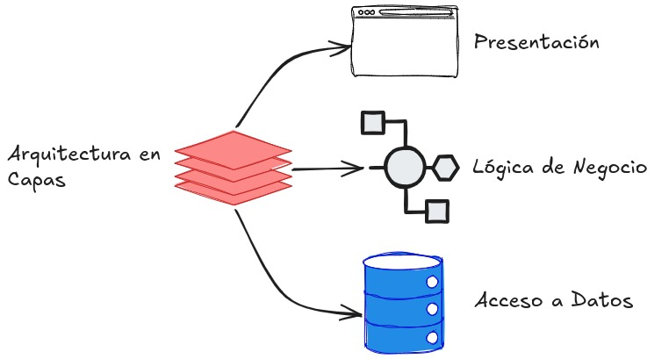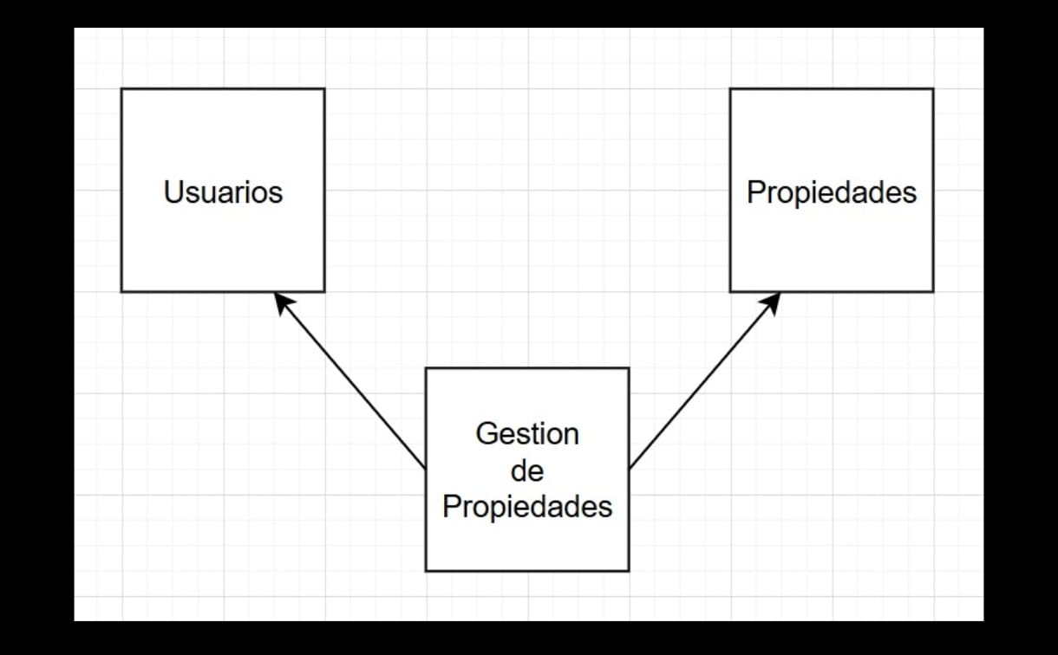

A continuación se describen cada una:

Capa | Archivos de la capa | Función | Puerto
Presentación | Front-end | Interfaz de usuario servida por Apache | 80
Negocio | Models, controllers e index.js | Lógica de negocio y rutas REST | 3000 / 3001 / 3002
Datos | MySQL | Almacenamiento de registros de la aplicación | 3306

3.2 Arquitectura de Microservicios
Cada microservicio es completamente independiente ya que tiene su propio servidor Node.js, su propia base de datos MySQL y su propio conjunto de páginas HTML. La comunicación entre microservicios se realiza exclusivamente mediante llamadas HTTP a sus APIs REST.

MS1 · Usuarios | Puerto 3000 — Base de datos: usuarios_db
MS2 · Propiedades | Puerto 3001 — Base de datos: propiedades_db
MS3 · Gestión | Puerto 3002 — Base de datos: residencias_gestion

3.3 Comunicación entre Microservicios
El microservicio de gestión realiza llamadas HTTP al microservicio de usuarios y al microservicio de propiedades en el momento de crear, editar una gestión o eliminar:

- Verificar la existencia del usuario dentro del microservicio 1 y del apartamento en el microservicio 2.
- Obtener y almacenar los datos completos del usuario directamente en la tabla de gestión, evitando consultas HTTP adicionales en cada petición GET.
- Actualizar el estado del apartamento a ocupado o disponible como efecto secundario al crear o eliminar una gestión.

La liberación automática de apartamentos por gestiones vencidas se ejecuta en segundo plano para no bloquear las respuestas de la API.
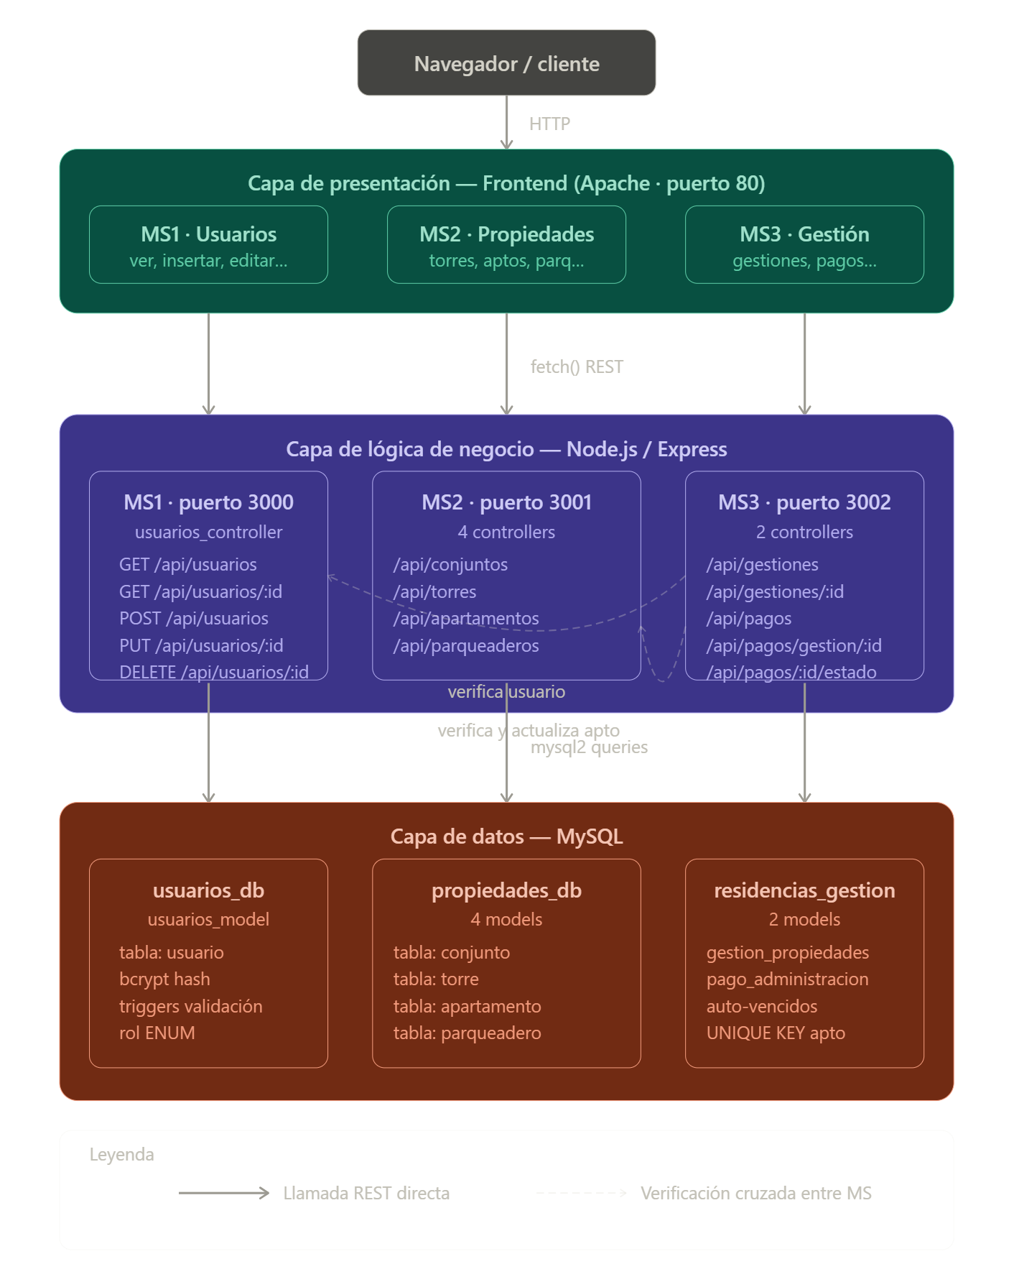

4. Estructura del Proyecto

4.1 Backend
Cada microservicio sigue la misma estructura de carpetas, alineada con la arquitectura en capas /root/Gestion-De-Propiedades:

src/index.js | Configura Express, CORS, Morgan y monta los controllers.
src/controllers/ | Capa de negocio que define las rutas REST y delega la lógica a los modelos.
src/models/ | Capa de datos donde se consultan SQL a MySQL mediante mysql2/promise.
package.json | Dependencias del proyecto.
sql/script.sql | Script de creación de la base de las bases de datos.
Dentro de cada microservicio se encuentra una arquitectura idéntica a la anterior.

4.2 Frontend
El frontend de cada microservicio es una carpeta HTML/BOOTSTRAP/JS alojada en el servidor Apache /var/www/html_redechitas:

capasFront-ms1/ | Ver, insertar, consultar, editar o eliminar usuarios
capasFront-ms2/ | Gestión de conjuntos, torres, apartamentos, parqueaderos.
capasFront-ms3/ | Gestiones y pagos de administración.
login.html | Página de autenticación.
auth.js | Devuelve la información de inicio de sesión del usuario.

5. Endpoints de la API REST

5.1 MS1 - Usuarios - Puerto 3000
Método | Ruta | Función
POST | /api/login | Autenticación de administradores.
GET | /api/usuarios | Obtener lista de usuarios.
GET | /api/usuarios/:id | Obtener un usuario por ID.
POST | /api/usuarios | Crear nuevo usuario.
PUT | /api/usuarios/:id | Editar un usuario existente.
PUT | /api/usuarios/:id/cambiar-password | Cambiar contraseña.
DELETE | /api/usuarios/:id | Eliminar un usuario.

5.2 MS2 - Propiedades - Puerto 3001
Método | Ruta | Descripción
GET/POST/PUT/DELETE | /api/conjuntos[/:id] | CRUD de conjuntos residenciales.
GET/POST/PUT/DELETE | /api/torres[/:id] | CRUD de torres.
GET/POST/PUT/DELETE | /api/apartamentos[/:id] | CRUD de apartamentos.
GET/POST/PUT/DELETE | /api/parqueaderos[/:id] | CRUD de parqueaderos.

5.3 MS3 - Gestión - Puerto 3002
Método | Ruta | Función
GET | /api/gestiones | Listar todas las gestiones.
GET | /api/gestiones/:id | Obtener una gestión por ID.
POST | /api/gestiones | Crear gestión.
PUT | /api/gestiones/:id | Editar fechas, usuario o apartamento de una gestión.
DELETE | /api/gestiones/:id | Eliminar gestión y liberar apartamento.
GET | /api/pagos | Listar todos los pagos y actualizar los vencidos.
GET | /api/pagos/gestion/:id | Pagos de una gestión específica.
POST | /api/pagos | Registrar pago mensual.
PATCH | /api/pagos/:id/estado | Actualizar estado del pago.
DELETE | /api/pagos/:id | Eliminar registro de pago.

6. Modelo de Datos

6.1 Base de Datos MS1 - usuarios_db
Tabla: usuario | id, nombre, telefono, email, username, password_hash, rol (ENUM), conjunto_id (FK), password_changed.
Además de un trigger que solo permite a administradores tener username/password; los administradores deben tener ambos campos.
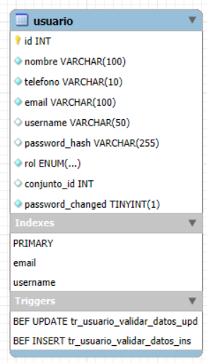

6.2 Base de Datos MS2 - propiedades_db
Tabla: conjunto | id, nombre_conjunto.
Tabla: torre | id, nombre, num_pisos, conjunto_id (FK).
Tabla: apartamento | id, numero, piso, torre_id (FK), estado (ENUM).
Tabla: parqueadero | id, numero, tipo (ENUM), apartamento_id (FK nullable).
Acompañado de un trigger el piso del apartamento debe estar en rango [1, num_pisos de la torre]; parqueadero público no puede tener apartamento_id.
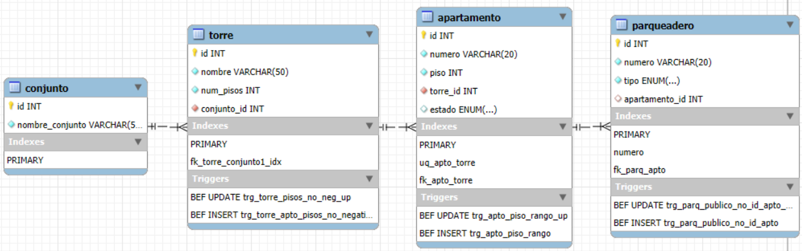

6.3 Base de Datos MS3 - residencias_gestion
Tabla: gestion_propiedades | id, usuario_id, apartamento_id, fecha_inicio, fecha_fin, created_at, nombre_usuario, email_usuario, rol_usuario, numero_apartamento, piso_apartamento, estado_apartamento. UNIQUE KEY sobre apartamento_id.
Tabla: pago_administracion | id, monto, mes_facturacion (ENUM), anio_facturacion, estado (pendiente/pagado/vencido), fecha_pago, gestion_propiedades_id (FK).

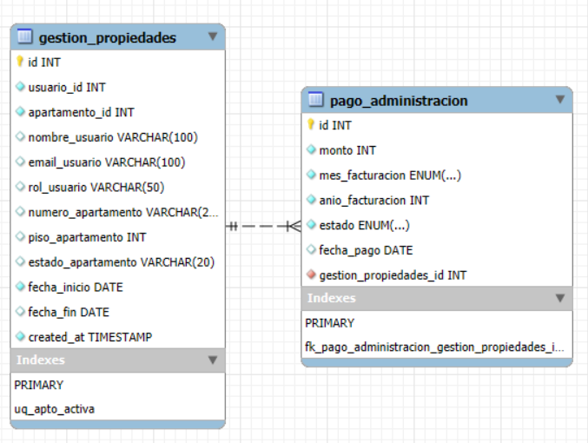

7. Seguridad y Control de Acceso

7.1 Autenticación
- El sistema requiere login con usuario y contraseña antes de acceder a cualquier sesión.
- Las contraseñas se almacenan hasheadas con bcrypt.
- La sesión se gestiona mediante localStorage en el navegador.
- En el primer inicio de sesión se fuerza el cambio de contraseña.

7.2 Roles y Permisos
Superadministrador | Acceso total a los tres microservicios. Puede crear y asignar administradores a conjuntos, no está asociado a ningún conjunto.
Administrador | Acceso total al CRUD de los tres microservicios, pero únicamente sobre los datos del conjunto que le fue asignado. No puede crear otros administradores ni conjuntos.
Arrendatario / Arrendador | Sin acceso al sistema web, solo son gestionados como datos por los administradores.

7.3 Validaciones de Conjunto
Las verificaciones del conjunto son en el frontend para mayor facilidad. Cuando un administrador intenta insertar o manipular un registro, el navegador consulta al MS2 para confirmar que pertenece al conjunto asignado antes de enviar la petición al servidor.

8. Despliegue en Servidores

8.1 Infraestructura
El sistema se despliega sobre máquinas virtuales Ubuntu y su distribución de servicios es la siguiente:

servidorUbuntu1 (Back-end) | Node.js ejecutando MS1 en 3000, MS2 en 3001, MS3 en 3002 + MySQL con usuarios_db, propiedades_db y residencias_gestion.
servidorUbuntu2 (Front-end) | Apache HTTP Server sirviendo los tres frontends en el puerto 80. Dominio: www.redechitas.com

8.2 Proceso de Despliegue
- Copiar el código fuente mediante el comando cp al servidor correspondiente.
- Instalar express, morgan, mysql2, cors, bcrypt.
- Copiar los archivos HTML a Apache y ajustar las IPs de la API en los fetch().
- Correr el script SQL en MySQL para crear la base de datos, tablas y triggers.
- Ejecutar node setup_superadmin.js una única vez para crear el superadministrador.
- Ejecutar node src/index.js en cada microservicio para iniciarlos.
- buscar en un navegador www.redechitas.com

9. Dataset de Prueba
Para la validación del sistema se cargó un conjunto de datos de prueba distribuido en las tres bases de datos, con 20 registros en total:

Usuarios | Superadministrador, 5 administradores, 30 arrendatarios y 20 arrendadores.
Conjuntos | 5 conjuntos residenciales.
Torres | 10 torres en total, es decir 2 por conjunto.
Apartamentos | 50 apartamentos en distintos pisos y torres.
Parqueaderos | 20 parqueaderos donde 16 son privados y 4 públicos.
Gestiones | 10 gestiones vigentes.
Pagos | 70 registros de pago en duende 32 son pagados, 21 pendientes, 17 vendidos.

El dataset permitió verificar los flujos principales: creación de gestiones con validación de solapamiento, cambio automático de estado del apartamento, marcado automático de pagos vencidos y restricción de acceso por conjunto para administradores.

10. Reglas de Negocio Principales
Validación de gestion | Un apartamento no puede tener más de una gestión cuyo rango de fechas se cruce con otro registro del mismo apartamento.
Estado automático del apto. | Al crear una gestión el apartamento pasa a 'ocupado'; al eliminar la gestión o pasar la fecha de fin pasa a 'disponible'. El cambio se propaga a MS2 vía HTTP.
Vencimiento automático | Los pagos con mes/año ya pasado se marcan como 'vencido' automáticamente antes de cada consulta GET.
Liberación por fecha fin | Las gestiones con fecha_fin pasada liberan su apartamento en MS2 al consultarlas, sin bloquear la respuesta.
Datos enriquecidos | Al crear una gestión se almacenan nombre, email, rol del usuario y datos del apartamento directamente en la tabla, eliminando llamadas HTTP en los GET posteriores.
Primer login | Todo administrador creado debe cambiar su contraseña en el primer acceso al sistema. El sistema lo redirige automáticamente a la página de cambio.

